实习一 LT40和手机GPSLogger单点定位精度分析实验报告
日期：2025.3.7 班级： 姓名： 学号：
项目名称 LT40和手机GPSLogger单点定位精度分析 成绩
实验目的：进一步熟悉LT40手持GPS接收机的使用。
主要仪器设备：LT40手持机、Android手机
实验的主要步骤与结果分析
- 写出云图GIS数据采集软件设置CGCS2000的三度带高斯投影坐标系的步骤。
- 启动云图软件，点击右上角“工程”进行新建工程，设定工程名称，将工程坐标系设置为CGCS2000_GaussKruger，然后点击右上角的√进行保存。
- 在云图主界面点击右上角“设置” - “坐标系统” - “投影参数”中，设置中央经线为120度0分0秒，东偏移量为500000.0米，然后点击右上角的√进行保存。
- LT40手持机单点定位数据采集步骤、单点定位精度分析步骤与结果。
- 在云图主界面点击右上角的GNSSTool按钮，点击“连接”，设备类型选择本地，设备型号选择LT40，点击“连接”。待连接成功后返回。
- 在云图主界面点击右上角“图层” - “+” - 新建精度点图层（图层类型选择“点”） - “√”。在编辑字段中设置字段别名为“点名”，在高级设置中勾选自动命名，前缀设置为“jdd”、步长和后缀均设置为1。确认后返回主界面。
- 在主界面右下角选择点采集工具，选择点要素类型为“精度点”。在设置中修改天线高为1.0m。
- 点击GPS进行坐标采集坐标，待采集完成后点击右上角保存按钮，即完成一点的采集。在开阔点重复本步骤100次。
- 在云图主界面点击右上角“导出”，选择导出矢量数据，勾选精度点。待导出完成后传输到自己手机上保存。
- 更换到有部分遮挡地区重复（2）-（5）步。
- 通过（2）-（6）步已完成所有数据采集工作。接下来进行精度分析。打开导出的CSV文件，利用Excel的最大值、最小值、平均值、方差的函数分别求出两个位置的横坐标、纵坐标、高程最大值、最小值、平均值、方差值。
室外开阔地
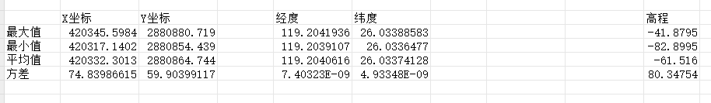
有部分遮挡地区
- 绘制折线图。利用Excel绘制两个点的横坐标、纵坐标、高程的折线图（纵轴为坐标值，横轴为点顺序）
室外开阔地的X坐标折线图
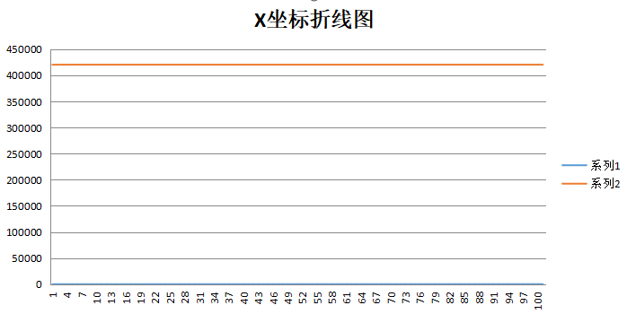
室外开阔地的纵坐标折线图
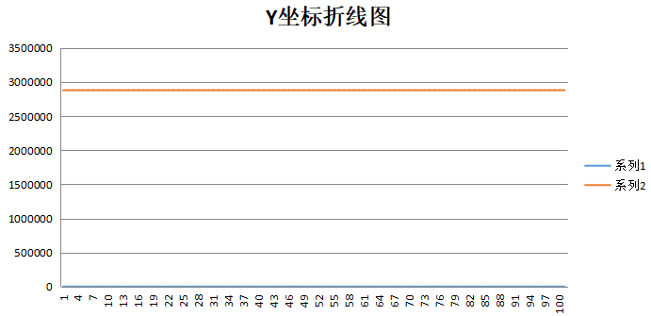
室外开阔地的高程折线图
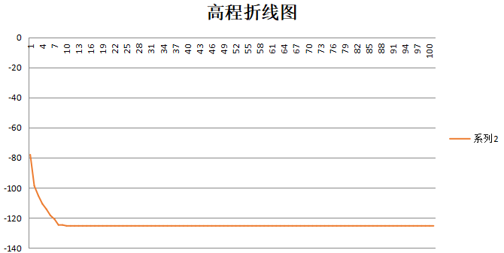
有部分遮挡地区的X坐标折线图
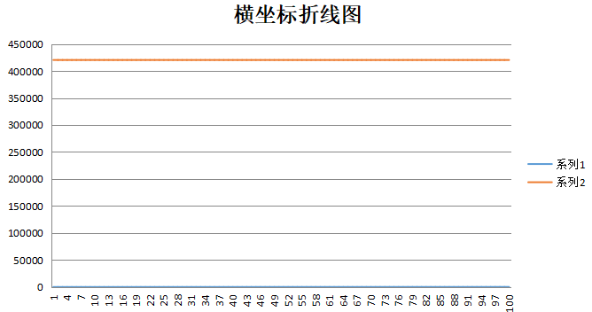
有部分遮挡地区的Y坐标折线图
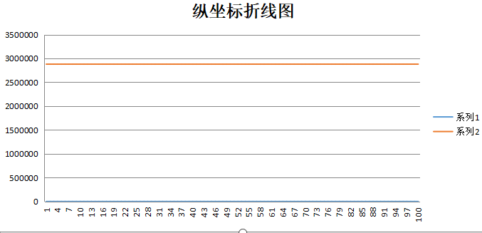
有部分遮挡地区的高程折线图
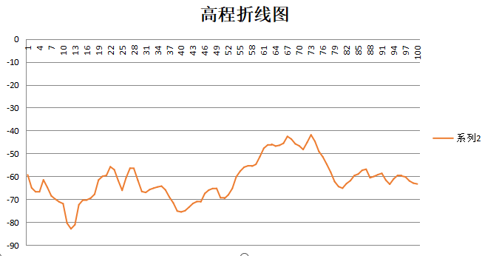
- 利用Android手机的GPSLogger进行手机单点定位数据采集步骤、单点定位精度分析步骤与结果。
- 为手机安装GPSLogger，打开APP之后授予相应的定位权限。
- 设置GPSLogger的参数。在主界面左上角的菜单栏中选择“常规选项”，关闭【开机自启动】和【应用启动时开始记录】；选择“记录细节”，勾选【记录到GPX文件】和【记录到CSV日志】，【新文件的创建】设置为“每次我点击开始”；选择“性能”，关闭【记录网络位置】，将【记录间隔】修改为0秒，【按距离过滤】修改为0米，【按精度过滤】修改为50米，保存。
- 在固定的点上记录数据。在开阔地点击主界面的“开始记录”，等待采集约100个点后点击“停止记录”，随后在有部分遮挡的地方进行同样实验。
- 传输数据。点击主界面下方蓝色路径打开文件管理器，将相应的.csv和.gpx文件传输到电脑上。
- 对数据坐标进行分析。将.csv格式的文件导入到Excel中，利用Excel的最大值、最小值、平均值、方差的函数分别求出两个位置的纬度（Lat）、经度（Lon）、高程（elevation）的最大值、最小值、平均值、方差值；利用Excel绘制两个点的横坐标、纵坐标、高程的折线图（纵轴为坐标值，横轴为点顺序）
最终结果如下：
第一个点（部分遮挡，三张图表分别为经度、纬度、高程）
纬度：最大：26.03918；最小：26.0389；平均：26.03906；方差：1.852558e-09
经度：最大：119.2044；最小：119.2043；平均：119.2043；方差：3.621342e-10
高程：最大：45.771423；最小：-18.625854；平均：41.195770；方差：49.229891
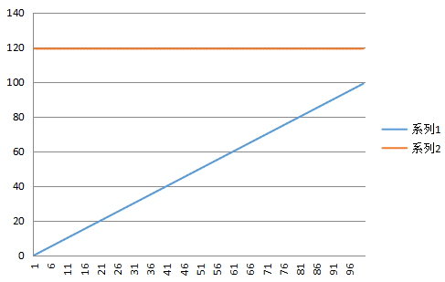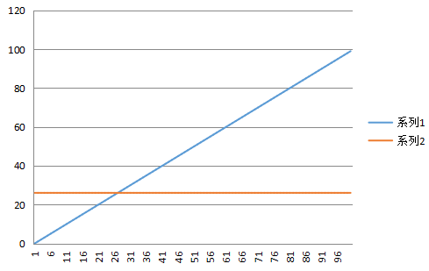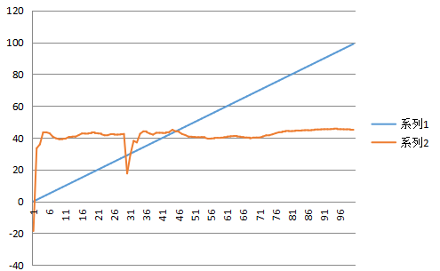
第二个点（室外露天，三张图表分布为经度、纬度、高程）
纬度：最大：26.03374；最小：26.03363；平均：26.03365；方差：6.37e-10
经度：最大：119.2046；最小：119.2041；平均：119.2046；方差：7.57e-09
高程：最大：158.82；最小：32.74；平均：149.01；方差：433.93
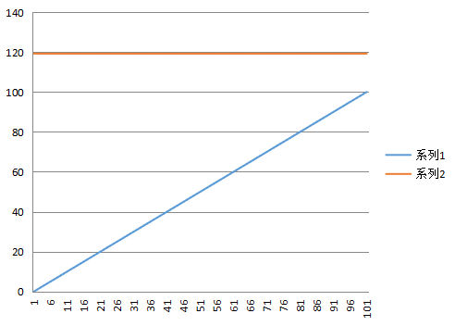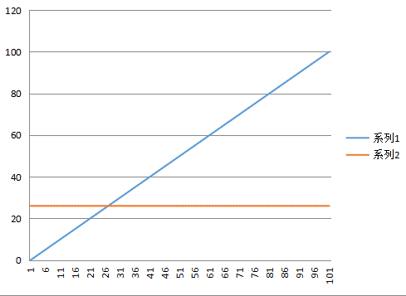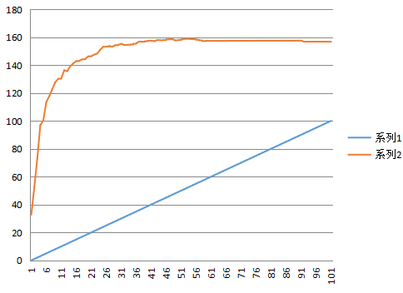
- 实习总结
主要包含单点定位精度的结论（LT40手持机和手机分别说明）、GNSS卫星信号会受到哪些物体的遮挡、存在哪些疑问等方面。

通过本次单点定位精度实验，我对LT40手持机与手机GPSLogger的定位性能差异及影响因素有了更深入的认识。实验结果表明，LT40手持机在开阔环境下定位精度显著优于手机GPSLogger。但在部分遮挡区域，两者的定位精度均出现下降，LT40的平面方差大幅上升，手机GPSLogger的高程异常值频现，表明信号遮挡对定位稳定性影响显著。
实验验证了GNSS信号易受建筑物、树木等地面障碍物遮挡的特性。值得关注的是，手机GPSLogger在开阔地的高程均值与LT40的实测值差异显著，可能因为手机未配置专业测量天线而导致的计算误差。
在本次实验后，我依然疑惑：手机GNSS模块是否能够通过软件优化而在硬件差距较小的情况下达到LT40等专业设备的测算精度？

附录
单点定位坐标数据表（只要附上部分数据）
